高青县住房和城乡建设局2019年政府信息公开工作年度报告

本报告根据《中华人民共和国政府信息公开条例》（国务院令第711号，以下简称《条例》）要求，由高青县住房和城乡建设局综合本单位信息公开工作情况编制。
报告全文由总体情况、主动公开政府信息情况、收到和处理政府信息公开申请情况、政府信息公开行政复议行政诉讼情况、存在的主要问题及改进情况、其他需要报告的事项6个部分组成。
报告中所列数据统计期限自2019年1月1日始，至2019年12月31日止。报告电子版可在高青县人民政府门户网站（www.gaoqing.gov.cn）查阅和下载。如对报告内容有疑问，请与高青县住房和城乡建设局办公室联系（地址：高青县城高苑路30号；邮编：256300；电话：0533-6962070；传真：0533-6950553）。
一、总体情况
2019年，高青县住房和城乡建设局深入贯彻新修订的《中华人民共和国政府信息公开条例》，认真落实《国务院办公厅关于印发2019年政务公开工作要点的通知》（国办发〔2019〕14号）、《山东省人民政府办公厅关于印发2019年山东省政务公开工作要点的通知》（鲁政办发〔2019〕15号）和《淄博市人民政府办公室关于印发2019年淄博市政务公开工作方案的通知》（淄政办发〔2019〕5号）部署的各项任务，持续做好信息发布、解读回应、政民互动、平台建设，着力推动行政权力全过程公开、公共服务全流程公开、社会关切全方位回应，切实提升政务公开质量，为全年经济社会发展创造更加开放透明的政务环境。
（一）政府信息公开体制机制建设情况
一是加强组织领导。我单位高度重视政务信息公开工作，并不断健全、完善政务信息公开工工作机制，做到在工作中总结、在实践中完善，确保有关工作顺利推进。始终加强领导，及时协调解决工作中的问题，做到工作机构常设，工作人员到位，工作运行高效。坚持政务信息公开工作与其它工作同布置、同检查、同落实。根据年度住房和城乡建设中心工作，结合政务公开工作实际，及时对政务信息公开工作的内容、措施、程序等做出明确规定；认真落实信息报送、统计报表、工作总结等制度，做到有计划、有检查、有总结。
二是强化平台建设。在现有规章制度的前提下，今年我局重点认真落实省市县有关政务信息公开政策，进一步规范了政务信息公开的内容，对局系统政务信息的公开范围、公开途径、职责分工等做出具体规定，实行目标管理，加强监督检查，做到了责任到岗、任务到人、管理到位。加大政务微博、微信等新媒体平台的政务公开力度，提升信息发布、解读回应、政民互动的整体水平。
（二）主动公开政府信息情况
人大代表建议和政协委员提案办理结果公开方面：按照《高青县人民政府办公室关于做好2019年度政府系统建议提案办理工作的通知》（高政办字〔2019〕14号）要求，在县政府网站“建议提案办理”栏目主动公开人大代表建议和政协委员提案办理情况。2019年主动公开我局承办的11件县人大代表建议、6件县政协委员提案的整体办理情况，对涉及公共利益、公众权益、社会关切及需要社会广泛知晓的建议和提案办理复文全文予以公开。
2019年，我局制发规范性文件0件，行政许可251件，其他对外管理服务事项1283件，行政处罚1件。
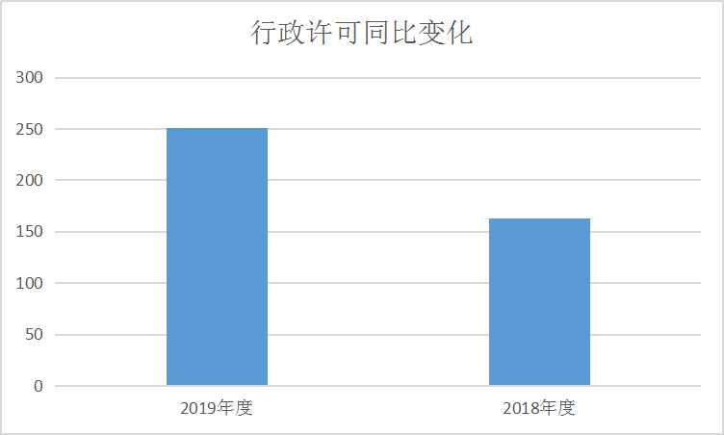
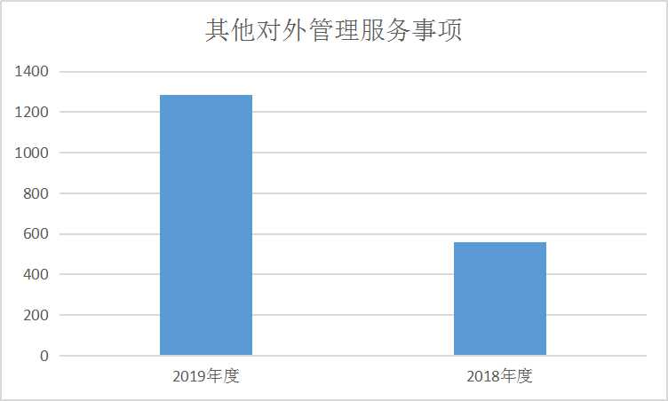
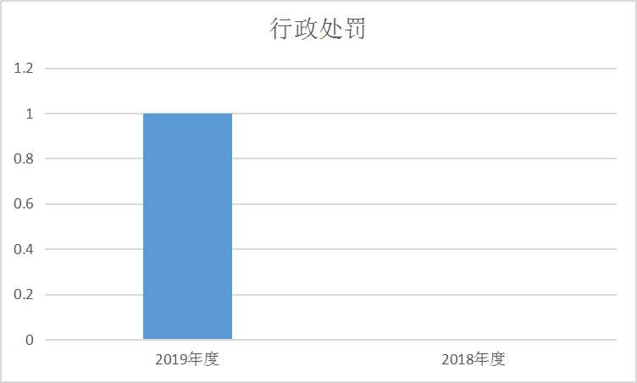
（三）依申请公开情况
对于申请的信息可以公开的，提供该政府信息，或者告知申请人获取该政府信息的方式、途径和时间；对于申请的信息不属于本机关公开范围的，告知申请人并说明理由，能够确定公开机关的，告知申请人该机关的名称和联系方式；对于较为复杂的申请件，主动与申请人沟通，了解群众需求，避免因误解引起行政复议或行政诉讼。
1.收到和处理政府信息公开申请情况
2019年度，我单位共收到政府信息公开申请7件，结转下年度继续办理0件，上年结转政府信息公开申请0件。
申请内容情况：政府信息公开申请的内容主要涉及行政事项查询方面。
申请处理情况：2019年共办结信息公开申请7件。在答复的申请中：
予以公开的办件有1件，占14.29%；
无法提供（本机关不掌握）的办件有6件，占85.71%。

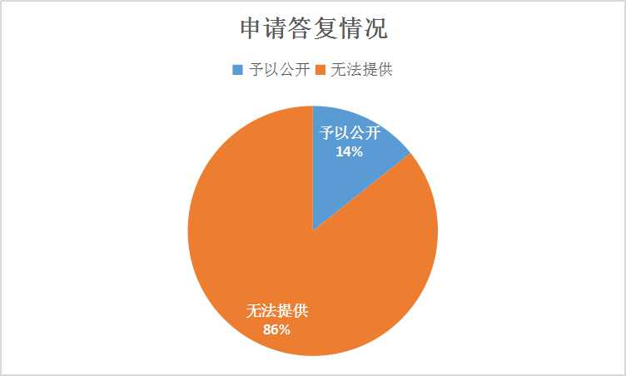
2.收费及减免情况
本年度，我单位在政府信息公开申请办理过程中，未收取任何费用。
3.政府信息公开行政复议、行政诉讼情况
2019年，我单位因政府信息公开引起的行政复议1件，其中：
尚未结审1件，占100%。
发生政府信息公开行政诉讼0件。
（四）政府信息管理情况
一是加强政府信息规范管理。按照“主要领导亲自抓，分管领导具体抓，办公室专人抓落实，局属事业单位与机关密切配合”的总体要求推动，确保信息公开工作有人管，具体事务有人办，形成了良好的工作格局。
二是加强政府信息公开培训。参加全县培训会2次，学习政务公开制度，包括信息公开的指南、目录、规程，依申请公开流程，网站建设管理制度以及政策解读、新闻发布会等工作制度。
（五）政府信息公开平台、机构建设和人员情况
一是加强新媒体平台建设。积极顺应“互联网+”发展趋势，加大政务微博、微信等新媒体平台的政务公开力度，统筹推进政务新媒体与政府网站的协同联动、融合发展，提升信息发布、解读回应、政民互动、办事服务的整体水平。
二是强化机构建设。统筹负责全局政府信息公开组织协调、指导推进、监督检查等工作。办公室信息调研科作为政府信息公开工作具体科室，2人负责政务公开工作，其中1人专职，1人兼职。
（六）监督保障情况
一是加强工作考核。
我单位始终把政府信息公开工作列入重要议事日程，与业务工作统筹考虑、统一部署、同步推进。加强组织领导、细化工作标准，规范公开内容、强化监督检查、健全长效工作机制。
二是强化责任追究。
进一步完善保密审查、考核评议、责任追究等工作制度，梳理政务公开目录和负面清单，加强政务信息公开保密审核，做到有章可循、按章办事。按照“谁起草、谁解读”原则，做好政策解读工作，做到政策性文件与解读方案、解读材料同步组织、同步审签、同步部署。

二、主动公开政府信息情况
第二十条第（一）项
信息内容 | 本年新制作数量 | 本年新  公开数量 | 对外公开  总数量
规章 | 0 | 0 | 0
规范性文件 | 0 | 0 | 0
第二十条第（五）项
信息内容 | 上一年项目数量 | 本年增/减 | 处理决定数量
行政许可 | 251 | -88 | 163
其他对外管理服务事项 | 1283 | -725 | 558
第二十条第（六）项
信息内容 | 上一年项目数量 | 本年增/减 | 处理决定数量
行政处罚 | 0 | 1 | 1
行政强制 | 0 | 0 | 0
第二十条第（八）项
信息内容 | 上一年项目数量 | 本年增/减
行政事业性收费 | 0 | 0
第二十条第（九）项
信息内容 | 采购项目数量 | 采购总金额
政府集中采购 | 0 | 0

三、收到和处理政府信息公开申请情况
（本列数据的勾稽关系为：第一项加第二项之和，等于第三项加第四项之和） |  |  | 申请人情况
 |  |  | 自然人 | 法人或其他组织 |  |  |  |  | 总计
 |  |  |  | 商业企业 | 科研机构 | 社会公益组织 | 法律服务机构 | 其他
一、本年新收政府信息公开申请数量 |  |  | 7 | 0 | 0 | 0 | 0 | 0 | 7
二、上年结转政府信息公开申请数量 |  |  | 0 | 0 | 0 | 0 | 0 | 0 | 0
三、本年度办理结果 | （一）予以公开 |  | 0 | 0 | 0 | 0 | 0 | 0 | 0
 | （二）部分公开（区分处理的，只计这一情形，不计其他情形） |  | 0 | 0 | 0 | 0 | 0 | 0 | 0
 | （三）不予公开 | 1．属于国家秘密 | 0 | 0 | 0 | 0 | 0 | 0 | 0
 |  | 2．其他法律行政法规禁止公开 | 0 | 0 | 0 | 0 | 0 | 0 | 0
 |  | 3．危及“三安全一稳定” | 0 | 0 | 0 | 0 | 0 | 0 | 0
 |  | 4．保护第三方合法权益 | 0 | 0 | 0 | 0 | 0 | 0 | 0
 |  | 5．属于三类内部事务信息 | 0 | 0 | 0 | 0 | 0 | 0 | 0
 |  | 6．属于四类过程性信息 | 0 | 0 | 0 | 0 | 0 | 0 | 0
 |  | 7．属于行政执法案卷 | 0 | 0 | 0 | 0 | 0 | 0 | 0
 |  | 8．属于行政查询事项 | 1 | 0 | 0 | 0 | 0 | 0 | 1
 | （四）无法提供 | 1．本机关不掌握相关政府信息 | 6 | 0 | 0 | 0 | 0 | 0 | 6
 |  | 2．没有现成信息需要另行制作 | 0 | 0 | 0 | 0 | 0 | 0 | 0
 |  | 3．补正后申请内容仍不明确 | 0 | 0 | 0 | 0 | 0 | 0 | 0
 | （五）不予处理 | 1．信访举报投诉类申请 | 0 | 0 | 0 | 0 | 0 | 0 | 0
 |  | 2．重复申请 | 0 | 0 | 0 | 0 | 0 | 0 | 0
 |  | 3．要求提供公开出版物 | 0 | 0 | 0 | 0 | 0 | 0 | 0
 |  | 4．无正当理由大量反复申请 | 0 | 0 | 0 | 0 | 0 | 0 | 0
 |  | 5．要求行政机关确认或重新出具已获取信息 | 0 | 0 | 0 | 0 | 0 | 0 | 0
 | （六）其他处理 |  | 0 | 0 | 0 | 0 | 0 | 0 | 0
 | （七）总计 |  | 0 | 0 | 0 | 0 | 0 | 0 | 0
四、结转下年度继续办理 |  |  | 0 | 0 | 0 | 0 | 0 | 0 | 0

四、政府信息公开行政复议、行政诉讼情况
行政复议 |  |  |  |  | 行政诉讼
结果维持 | 结果纠正 | 其他结果 | 尚未审结 | 总计 | 未经复议直接起诉 |  |  |  |  | 复议后起诉
 |  |  |  |  | 结果维持 | 结果纠正 | 其他结果 | 尚未审结 | 总计 | 结果维持 | 结果纠正 | 其他结果 | 尚未审结 | 总计
0 | 0 | 0 | 1 | 1 | 0 | 0 | 0 | 0 | 0 | 0 | 0 | 0 | 0 | 0
五、存在的主要问题及改进情况
（一）存在问题
虽然我单位在信息公开方面取得了一定的成效，但离群众的要求还有一定的差距。政务信息公开工作规范性有待进一步加强；主动向社会公开信息的领域有待进一步拓展；公开形式便民性需要进一步提高；宣传力度仍然不够；信息的实时性还有待加强。
（二）改进措施
一是加大政府信息工作的宣传教育力度。我局将按照 “以公开为原则，不公开为例外”的要求，妥善处理公开与保密的关系，合理界定信息公开与否的范围，做到积极稳妥，注重时效，优质服务。切实服务社会，方便群众，推进政务的公开、公正、透明。
二是进一步健全机制，强化纪律。定期对本局政务信息公开的工作进行总结、自查。并将政务信息公开工作纳入目标管理进行考核。进一步健全政府信息公开工作的组织协调，强化政府信息的网上发布，加强对局属科室、单位政府信息公开工作的督促和指导。

六、其他需要报告的事项
无。
附件：1、高青县住房和城乡建设局2019年政府信息公开工作年度报告Word版本下载
2、高青县住房和城乡建设局2019年政府信息公开工作年度报告PDF版本下载
3、高青县住房和城乡建设局2019年政府信息公开工作年度报告解读

高青县住房和城乡建设局
2020年1月15日

附件3
高青县住房和城乡建设局
2019年政府信息公开工作年度报告解读

2019年，我局制发规范性文件2件，行政许可251件，其他对外管理服务事项1283件，行政处罚1件。公开承办的县人大代表建议11件，县政协委员提案6件。收到政府信息公开申请7件，因政府信息公开引起的行政复议1件。

